Муниципальное бюджетное общеобразовательное учреждение –
лицей № 10 города Белгорода

«Начальная школа XXI века»

1 класс

Окружающий мир

Здоровая пища.Режим питания.

Культура поведения за столом.

Подготовила
учитель начальных классов
высшей квалификационной категории

Перекупенко Лиана Григорьевна

Белгород 2013 г.

«Начальная школа ХХI века»
Программа «Окружающий мир» 1-4 класс, автор Н.Ф. Виноградова
Виноградова Н.Ф. Окружающий мир: 1 класс: учебник. - М.: Вентана-Граф, 2011.

Целевое назначение урока:

Первичное усвоение новых знаний и способов учебных действий

Тип урока:
Урок первичного предъявления новых знаний и способов учебных действий

Планируемые результаты

Предметные

-Решение логической задачи (по учебнику) «кто из детей питается правильно?».

- Прогнозирование ситуации и результата необходимость соблюдения правил здорового образа.

-Моделирование ситуаций на правила поведения во время еды; правила гигиены при употреблении овощей и фруктов.

Универсальные учебные действия
Метапредметные:
Познавательные

-Осуществлять рефлексию способов и условий действий.

-Уточнять, как нужно питаться, знать понятия: «здоровая пища», «вредные продукты», «полезные продукты».

-Знакомиться с правилами питания.

-Соблюдать культуру поведения за столом.

Регулятивные

- Формулировать и удерживать учебную задачу.

- Оценивать правильность выбора языковых и неязыковых средств устного общения на уроке.

- Контроль собственной деятельности по результатам выполнения задания.

Коммуникативные

- Определять общую цель и пути её достижения.

- Взаимодействовать (сотрудничать) с соседом по парте, в группе.

- Обращаться за помощью, формулировать свои затруднения.

- Строить понятное для слушателей высказывание, задавать уточняющие вопросы, формулировать простые выводы.

- Соблюдать грамматические нормы речи.

Урок № 3 (В разделе «Твоё здоровье»)

Тема урока «Здоровая пища. Режим питания. Культура поведения за столом».

Цель: создать условия для уточнения знаний о правильном питании, ознакомления с понятиями здоровая пища, вредные продукты, полезные продукты, запоминания правил питания.

Учебные задачи:
1. Создать ситуацию, при которой возникает необходимость формулировать проблему, предлагать пути ее решения для получения новых знаний.
2. Обеспечить развитие у школьников умения выделять узловые моменты своей деятельности как части целого.
3. Создать условия для развития у обучающихся умения структурировать информацию.
4. Обучать контролировать свою деятельность: обнаруживать и исправлять ошибки.
6. Способствовать воспитанию культуры питания, поведения за столом.

Учебно - методическое обеспечение
- Виноградова Н. Ф. Окружающий мир: 1 класс: учебник - М.: Вентана-Граф, 2011;
- Виноградова Н. Ф. Окружающий мир: 1 класс:рабочая тетрадьдля учащихся общеобразовательных учреждений– М.: Вентана – Граф, 2011.
- Виноградова Н. Ф. Окружающий мир: 1 класс:методика обучения
-М. :Вентана – Граф,2012.

- Окружающий мир: программа: 1-4 класс/ Н.Ф.Виноградова.- М.: Вентана-Граф, 2012.

Дидактический материал для организации индивидуальной работы

Демонстрационные таблицы с условными обозначениями.
Картинки с изображением фруктов, ягод и овощей, продуктов питания.
Кроссворд «Витамины».
Загадки и картинки о продуктах питания.
Карточки для работы в группах и в парах.
Филворд «Вкусненький»
Продукты питания для проведения опыта.

Ход урока:
- Организационно – мотивационный этап.
Цель: организовать направленное внимание на начало урока.
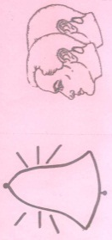
У.: - Покажите, что вы прочитали с помощью этого знака. (Начало урока)

II. Постановка цели урока.
Цель: сформировать представления детей о том, что нового они узнают на уроке, чему научатся.
У.: -По содержанию учебниканайдите и прочитайте тему нашего урока на странице 151. Найдите эту страницу в учебнике, заложите стикер, отложите на край парты. На какой странице этот урок в рабочей тетради? Заложите стикер, отложите на край парты.
- Возьмите в руки учебники и с помощью стикера откройте нужную страницу.
- Ещё раз прочитайте тему урока. Я предлагаю её немного расширить, в этом вам поможет задание в учебнике.
-Прочитаем хором задание.
Д.: Рассмотри рисунки.Как нужно правильно завтракать?
У.: – Кто завтракает с пользой для своего здоровья?
Д.: Коля
У.: -Давайте вместе подумаем (в группах).
Если речь на уроке будет идти о здоровой пище, какие ещё важные вопросы необходимо обсудить. (Если вовремя принимать пищу, в определённое время; мы каждый день ходим в столовую, что нужно помнить при посещении столовой). Опираясь на тему урока, постарайтесь сформулировать цель урока и определить тип урока.
Д.: (Презентация результатов работы в группах, ответы детей)
У.: - Молодцы, итак, тема нашего урока « Здоровая пища. Режим питания. Культура поведения за столом»Цель урока - познакомиться с правилами питания, с понятиями здоровая пища, вредные продукты, полезные продукты, повторить правила поведения за столом.
III. Актуализация знаний.
Цель:повторить понятие «еда», «для чего человеку нужно есть», отрабатывать умение сравнивать, анализировать
1.Необходимость питания.
У.: - Для чего человеку нужно есть?( В пище содержатся основные питательные вещества, витамины, которые являются строительным материалом для роста, источником энергии, укрепляют иммунитет).
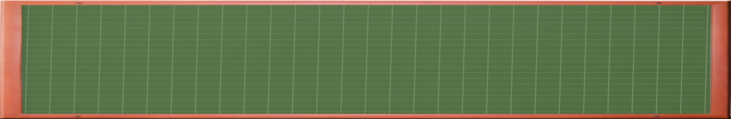
- Подтверждение этому являются слова Сократа, ему принадлежат мудрые слова
«Мы едим для того, чтобы жить,
а не живём для того, чтобы есть».

-Запомните, чтобы правильно питаться, нужно выполнять два условия:
2.Умеренность и разнообразие.
У.: - Давайте подумаем, что такое умеренность?
Д.: Должна быть мера в питании.Переедать очень вредно, желудок и кишечник не успевают всё переваривать
У.: - А что значит «разнообразие»?
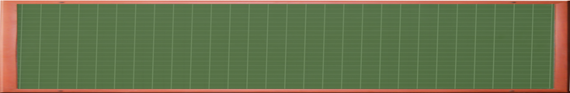
Д.:Не все продукты, которыми питается человек, полезны для здоровья. Правильное питание – условие здоровья, неправильное приводит к болезни.Запомни:
Если хочешь вырасти сильным, здоровым, умным и красивым,
нужно есть только полезные продукты.
3. Работа в группах.
У.: - Какие, по вашему мнению, продукты полезные, а какие вредные?
У.: - В магазине так много разных продуктов! Как разобраться какие из них самые полезные. Человек может есть любые продукты, но одни продукты можно есть нечасто, а другие можно и нужно есть каждый день, потому что они самые полезные.
У.: - Рассмотрите картинку. У вас на столах разноцветные флажки: зелёные флажки расставьте возле продуктов, которые можно и нужно есть каждый день.(молочные продукты, рыба, мясо, овощи, фрукты, хлеб, растительное и сливочное масло), жёлтыми флажками отметьте продукты, которые можно есть в небольших количествах ежедневно или не каждый день (сметана, яйца, сыр, сосиски, орехи, ягоды), красными флажками отметьте продукты, которые нужно употреблять нечасто(торты, газировка, копчёные колбасы, чипсы, сухарики)
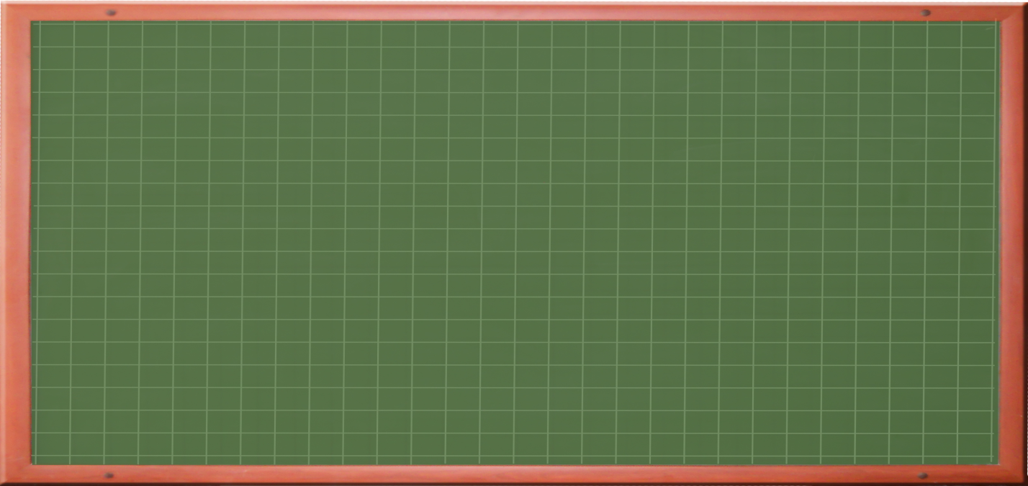
Пользуясь следующим правилом:
Полезно есть разные продукты: овощи и фрукты, молочные продукты, мясо и рыбу, хлеб и крупы, растительное и сливочное масло

выбери 5-6 наклеек полезных продуктов и приклейте их на корзину.
У.: - Для чего вы выполняли это задание?
Д.: - Чтобы знать, какие продукты надо есть каждый день , какие в небольших количествах, а какие редко или исключить из рациона питания.
4. Работа в учебнике.
У.: - На стр.64 доктор Здоровая Пища даёт тоже важные советы, прочитайте их.
Д.: - Не ешь много сладостей и сдобы;
- больше ешь овощей, фруктов, молочных продуктов;
- Обязательно завтракай. Ешь на завтрак горячую пищу. А вот за ужином старайся не кушать много.
У.: -Какие советы вы запомнили?(Ответы детей)
IV. Первичное восприятие и усвоение нового теоретического учебного материала (правил, понятий, алгоритмов)
Цель:Сформулировать понятие «здоровая пища», дать представление о витаминах, содержащихся в продуктах, способность различать полезные продукты и вредные для здоровья.
У.: -Ребята, как вы понимаете пословицу «Овощи – кладовая здоровья»?
Д.: Кладовая – это то место, где хранят запасы, овощи являются запасами для здоровья.
1. Речевая разминка.
У.: - Вспомним, какие бывают овощи, загадав о них загадки (работа в группах).
2. Кроссворд «Фрукты-витамины»
У.: - Чтобы разгадать, какие ещё продукты полезны, разгадайте кроссворд, каким одним словом их можно назвать?
Д.: Фрукты.
У.: - Какое слово у нас получилось в выделенных клетках?
Д.: Витамины.
У.: - Слово витамин придумал американский учёный-биохимик Казимир Функ. Он открыл, что вещество («амин»), содержащееся в оболочке рисового зерна, жизненно необходимо людям. Соединив латинское слово vita («жизнь») с «амин», он получил слово «витамин».
- Каждому человеку нужны витамины, чтобы хорошо расти, хорошо видеть, иметь крепкие зубы и не огорчаться и не плакать по пустякам, чтобы реже простужаться, быть бодрыми, быстрее выздоравливать при болезни. Детям 7-8 лет надо съедать 500-600 г овощей и фруктов. Давайте послушаем, что нам расскажут витамины.
Д.: Витамин А.Если вы хотите хорошо расти, хорошо видеть и иметь крепкие зубы, вам нужен витамин А, запомните, он содержится в капусте, моркови, помидорах.
Д.: Витамин В.Если вы хотите быть сильными, иметь хороший аппетит и не хотите огорчаться и плакать по пустякам, вам нужен витамин В, запомните, он содержится в свёкле, яблоках, редиске, зелени салата).
Д.: Витамин С.Если хотите реже простужаться, быть бодрыми, быстрее выздоравливать при болезни, вам нужен витамин С, вы встретите его в чёрной и красной смородине, лимоне и луке)
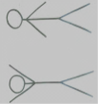
У.: - Итак, в каких продуктах содержится витамин А,В и С?
Динамическая пауза.
Цель: смена вида деятельности
«Мозговая гимнастика» (комплекс упражнений, направленный на улучшение мозговой деятельности).
- «Качания головой». Упражнение стимулирует мыслительные процессы.
У. - Встали, поставили ноги на ширину плеч. Расправим плечи. Дышим глубоко. Вдох-выдох. Голову уроните вперед, позвольте голове медленно качаться из стороны в сторону, пока при помощи дыхания уходит напряжение. Подбородок вычерчивает слегка изогнутую линию на груди по мере расслабления шеи. (30 секунд).
- «Ленивые восьмёрки». Упражнение активизирует структуры мозга, обеспечивающие запоминание, повышает устойчивость внимания.
У. - Вытянутой правой рукой нарисовать в воздухе в горизонтальной плоскости восьмерки (три раза). Затем левой рукой, а потом обеими руками вместе (руки в замке).
- «Шапка для размышлений». Улучшает внимание, ясность восприятия и речь.
У. - «Наденьте шапку», т.е. мягко заверните уши от верхней точки до мочки (три раза).
4. Перед приёмом пищи сделайте 5-6 дыхательных упражнений животом, мысленно поблагодарив всех, кто принял участие в создании продуктов, из которых приготовлена пища.
3. Работа в четвёрках.
У.: - Ни один продукт не даёт всех питательных веществ, которые необходимы для поддержания хорошего здоровья.
У.: - Ребята, обсудите в четвёрках, какую группу продуктов вы бы отнесли к продуктам, дающим организму энергию – для того, чтобы двигаться, хорошо думать и не уставать.(мёд, гречка, геркулес, изюм, масло), какую отнесёте к продуктам, которые помогают строить организм и делать его более сильным (творог, рыба, мясо, яйца, орехи), а какую отнесёте к группе, содержащей много витаминов и минеральных веществ, которые помогают организму расти и развиваться? (фрукты, овощи, ягоды, зелень)
V. Применение теоретических положений в условиях выполнения упражнений и решения УЗ.
Цель: Формирование способа деятельности.
- Работа в тетради.
У.:а) - Откройте с помощью стикера страничку в рабочей тетради (стр.68), прочитайте задание
Д.: Нарисуйте овощи и фрукты, в которых много витамина С, Соедини линиями рисунки с названиями овощей и фруктов.
Взаимопроверка.
У.: - Поменяйтесь тетрадями с товарищем и проверьте правильность выполнения задания.
У.: б) – Раскрасьте только левые половинки яблок. Раскрасьте только правые половинки груш.
У.: в) - Отметьте галочкой продукты, которые желательно есть на ужин. Какие продукты вы отметили?
Д.: Овощи, рыба, молоко. На ужин продукты не должны быть тяжёлыми и жирными.
2. Проведение опыта.
У.: - Я вам предлагаю провести опыт, с помощью которого можно определить, жирная пища или нет. Возьмите небольшие порции продуктов: кусочек хлеба, яблока, колбасы, капусты, срезанной частью положите на лист бумаги. Через 10-15 минут мы снимем эти продукты и сделаем выводы.
3. Понятие о режиме питания.
Запомни: Перерыв между едой не должен быть
больше 3-х часов, а значит, лучше есть понемногу
пять раз в день.
Работа в парах.
У.: - Работая в парах, покажите на часах время вашего первого и второго завтраков, обеда, полдника и ужина. Дорисуйте стрелки на циферблатах.
У.: - Для чего нужно соблюдать режим питания?
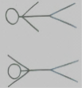
Д.: Есть регулярно и в одно и то же время полезно для здоровья).
Физкультминутка.
Коррегирующая гимнастика для глаз (направлена на снятие зрительного утомления и достижение состояния зрительного комфорта).
- «Зоркие глазки»: глазами нарисуйте 6 кругов по часовой стрелке и 6 кругов против часовой стрелки.
- «Стрельба глазами»: двигайте глазами из стороны в сторону, смотря как можно дальше влево, затем - вправо, затем - вверх и вниз. Повторить 5-6 раз не спеша.
- «Письмо носом» снижает напряжение в области глаз: закройте глаза. Используя нос, как длинную ручку, пишите, или рисуйте что-нибудь в воздухе. Глаза при этом мягко прикрыты.
4. Понятие о культуре поведения за столом.
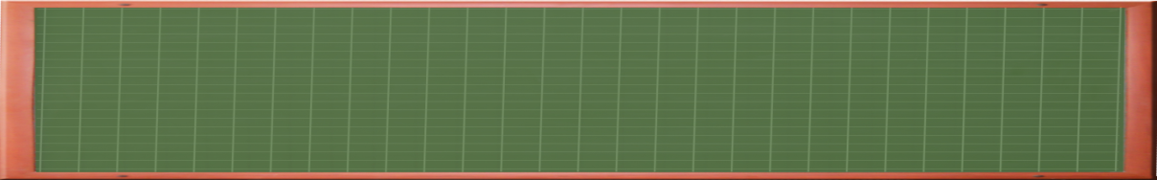
У.: - Чтобы быть здоровым необходимо помнить ещё о важных правилах, давайте их прочитаем.
Запомни: Перед едой нужно мыть руки с мылом.
Не забывай вымыть ягоды, фрукты и овощи перед тем,
как их съесть.

У.: - Рассмотрите картинки, какие плакаты с самыми важными правилами вы видите?
Д.: Если энергии тратится меньше, чем её поступает с пищей, наступает ожирение, но так же опасен и голод, знаете ли вы, что без еды человек погибает через неделю, без жидкости через три дня.
VI. Самостоятельное, творческое использование сформированных умений и навыков.
Цель: развивать самостоятельность, творческие способности обучающихся.
1. Работа в группах.
У.: - Сейчас вы будете работать в группах, используя свои знания, выполните интересные задания:
- Выберите только те продукты, которые едят в «Стране здоровяков». Если продукт полезен, то ставьте «+». Если считаете, что он не приносит пользы, то ставьте «-»
- Вы должны из предложенных картинок выбрать только те продукты, которые нужны, чтобы приготовить борщ. (Лук, морковь, картофель, капуста, свёкла, помидор, мясо).
- Решите филворд «Вкусненький». Найдите названия полезных блюд.
( Борщ, блины, каша, котлета, оладьи, плов, пюре, рагу, рис, сыр, уха, щи)
- Обведите номера только полезных советов.
- Главное – не переедайте.
- Ешьте каждый день в одно и то же время.
- Больше ешьте жирной, солёной, острой и сладкой пищи.
- Овощи и фрукты – полезные продукты.
- Тщательно пережёвывай пищу.
- Во время еды не разговаривай.

- Проверка опыта.
- Снимем продукты с листа и посмотрим.
Итог: Если продукт жирный, на бумаге останется пятно.
VII. Рефлексия деятельности.

Цель: сформировать личную ответственность за результаты деятельности.

У:- А теперь вспомните, какую цель мы ставили на уроке урока?
Д.: - познакомиться с правилами питания, с понятиями здоровая пища, вредные продукты, полезные продукты, повторить правила поведения за столом.
У.: - Где сможете использовать свои знания?
Д.: Свои знания можно применять в жизни.
У.: Поднимите руку, кто из вас теперь знает, что такое здоровая пища, правильное питание, что значит культура поведения за столом?
- На странице 69 в рабочей тетради оцени свою работу. Раскрась один цветок.
(1.Быстро. Правильно и самостоятельно.
2. Правильно, но медленно.
3. Правильно, но с помощью других.
4. Быстро, но неправильно.)

VIII. Контроль за процессом и результатом учебной деятельности.

Цель: Проконтролировать умения обучающихся использовать полученные знания, умения.
( Работа в четвёрках)
У.: Ребята, вы сейчас будете работать в четвёрках. Используя полученные знания на уроке вам нужно сообща составить меню из полезных продуктов.
1 группа: 1-й завтрак.
2 группа: 2-й завтрак.
3 группа: обед.
4 группа: полдник.
5 группа: ужин.

Проверка: Презентация результатов работы.

